PREFA EN 517 B DS-Haken P.10 dunkelg Profilquerschnitt:30x6 mm

PREFA

Eigenschaften

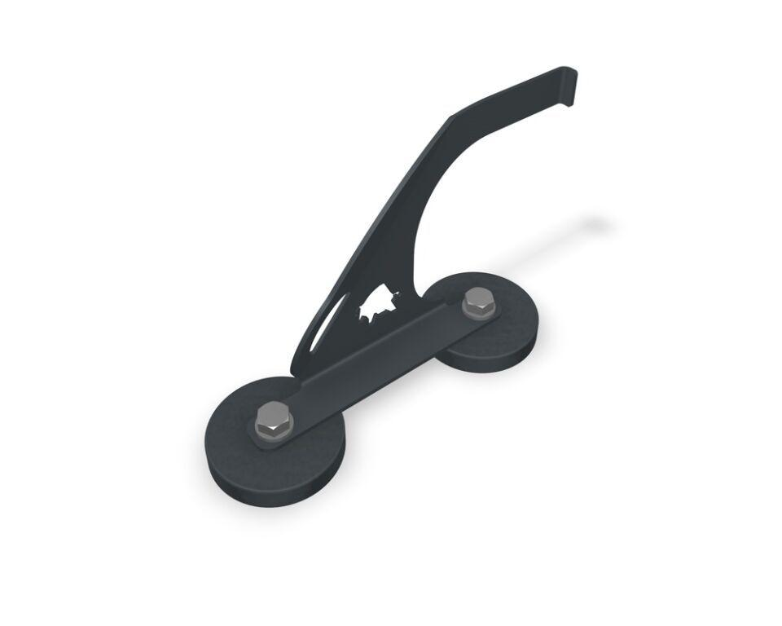

GTIN:

4043111146300

HAN:

120009

Korrosionsschutz

verzinkt

Werkstoff

Stahl

Werkstoff Beschichtung

pulverbeschichtet

Breite (mm)

30,00

Länge (mm)

340,00